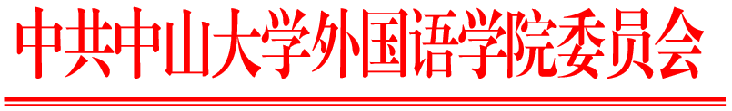
外语党发〔2018〕6号

关于召开2018年第2次党委中心组理论学习
会议的通知

根据学院党委中心组学习安排，现就2018年第2次理论学习会议有关事项通知如下。

一、主题

1.习近平总书记参加十三届全国人大一次会议广东代表团审议时的重要讲话精神

2.中山大学2018年春季工作会议精神

3.中大文科要立志出思想出理论出学派

二、时间
4月18日（周三）下午15:00
三、地点
学院210会议室
四、参加人员
学院党委中心组全体成员
五、相关要求
1.学习会议前，请中心组成员根据学习主题，做好个人自学。学习资料将发至组员邮箱。
2.学习会议上，每位成员需结合分管部门（党支部）工作实际进行发言，每个主题发言时间不超过5分钟。请各位组员将发言内容于4月23日前报至学院党委。

（联系人：华毅, 电话：84113133, 邮箱：huay@mail.sysu.edu.cn）

外国语学院党委
2018年4月16日

中山大学外国语学院党委 2018年4月16日印发

